樹人醫護管理專科學校宣傳影片連結一覽表111.05.20
科別 | 影片連結網址 | QR-code
樹人醫專  形象宣傳影片 | https://youtu.be/t0ddgGWnpt8 | 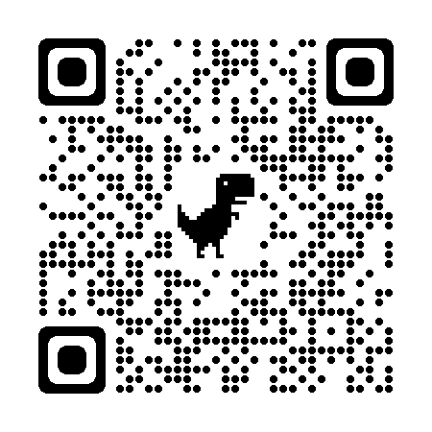
樹人醫專  班級宣傳影片 | https://youtu.be/hTrk8sNqSts | 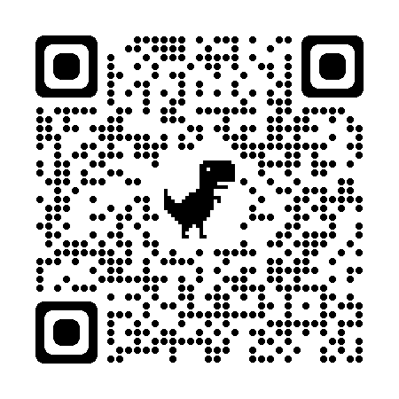
→護理科 | https://youtu.be/kNFie0BtTis | 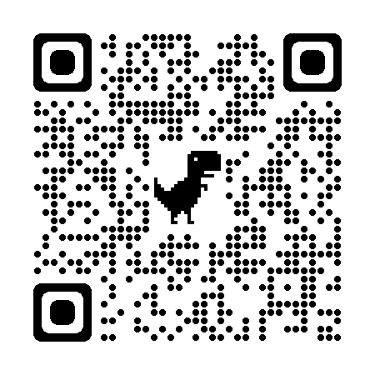
→物理治療科 | https://youtu.be/oJBGhkPVgUU  https://youtu.be/6SCEOwWWpCY  https://youtu.be/j0YBGZLVPlw | 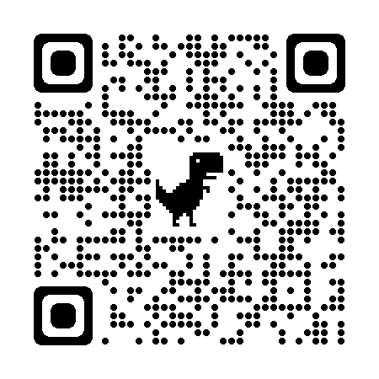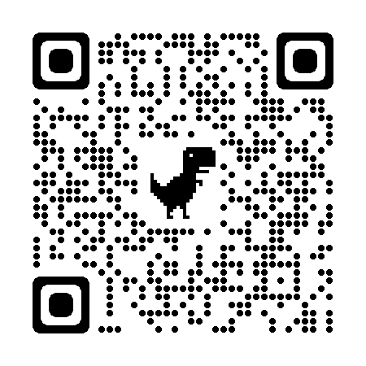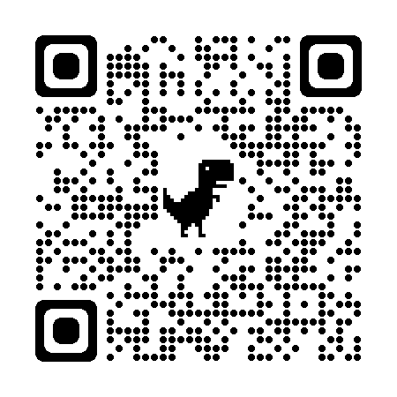
→視光學科 | https://youtu.be/0QroTa0OMro | 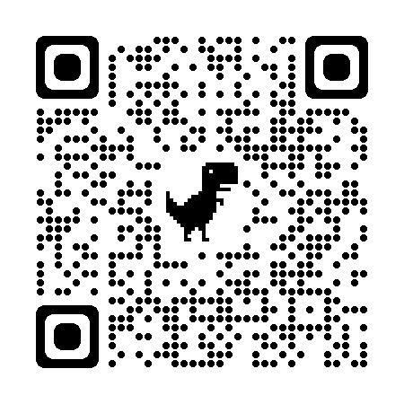
→應用英語科 | https://youtu.be/XtKo93h-GTY | 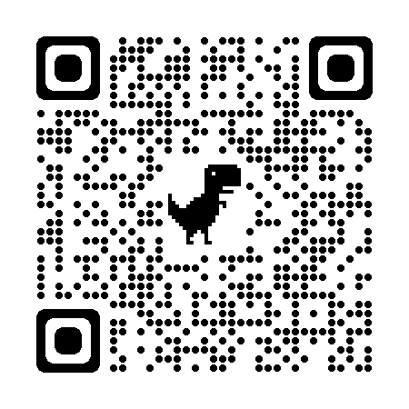
→應用日語科 | https://youtu.be/rDNaQJMOn6g | 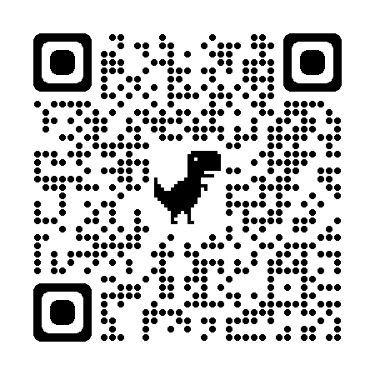
→資訊管理科 | https://youtu.be/0n2-8O_gDVU | 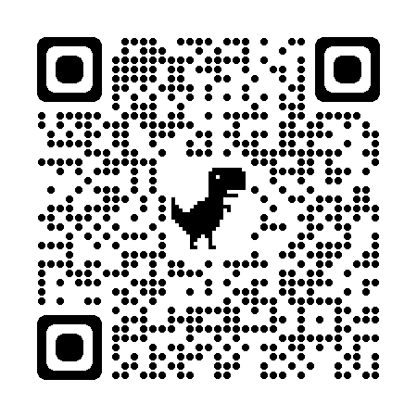
→幼兒保育科 | https://youtu.be/4Dsh6bzTYSI | 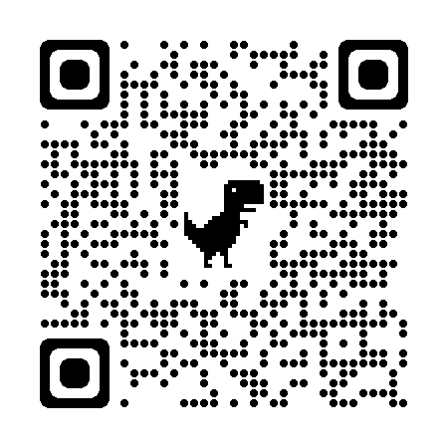
→醫學影像暨放射技術科 | https://youtu.be/2WNmou41zuk | 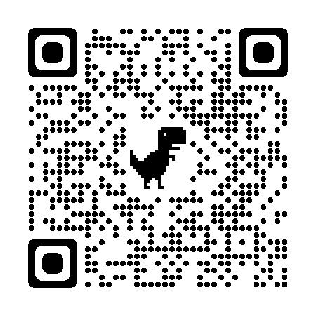
→牙體技術科 | https://youtu.be/9r8giWV_Qi4  https://youtu.be/0ixCYkACe6U | 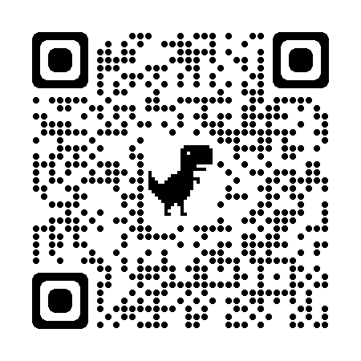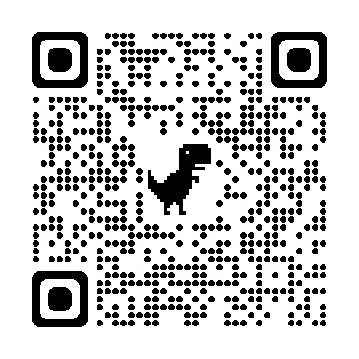
→職能治療科 | https://youtu.be/roOi3CdAd_s | 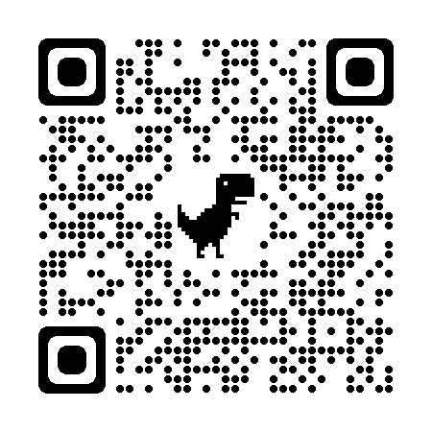
→美容保健科 | https://youtu.be/8UJlzq1LFag | 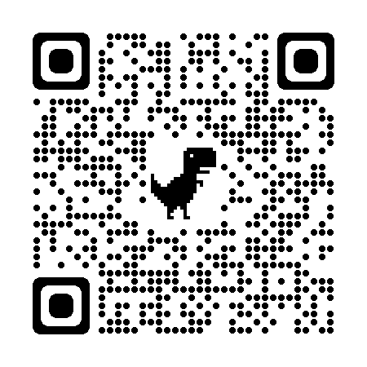
→口腔衛生學科 | https://youtu.be/-ygoNrkHmsM  https://youtu.be/gYR47m2StY0 | 